INFORMACIÓN DESTACADA DE LA GESTIÓN DEL SISTEMA PARA LA AUTONOMÍA Y ATENCIÓN A LA DEPENDENCIA

Situación a 31 de diciembre de 2015
Instituto de Mayores y Servicios Sociales (Imserso)

Contenido

I - INTRODUCCIÓN 3
II - CARÁCTER PROVISIONAL DE LAS ESTADÍSTICAS MENSUALES. ORDEN SSI/2371/2013, DE 17 DE DICIEMBRE, POR LA QUE SE REGULA EL SISAAD 4
III - PROCESO DE FINALIZACIÓN DE LA PLENA IMPLANTACIÓN DE LA LEY DE DEPENDENCIA 4
IV – FINALIZACIÓN DEL PROCESO DE INTEGRACIÓN DEL NUEVO SISTEMA DE INFORMACIÓN DE ATENCIÓN A LA DEPENDENCIA 4
V - PERSONAS BENEFICIARIAS CON PRESTACIÓN 5
VI - PERSONAS PENDIENTES DE RECIBIR PRESTACIÓN 7
VII - DISTRIBUCIÓN DE SERVICIOS Y PRESTACIONES ECONÓMICAS DE CUIDADOS FAMILIARES 9
VIII – EMPLEO 10
IX - PERSONAS BENEFICIARIAS CON PRESTACIÓN POR COMUNIDADES AUTÓNOMAS 12
X – GRADO DE COBERTURA DEL SISTEMA DE ATENCIÓN A LA DEPENDENCIA. PERSONAS CON PRESTACIÓN POR COMUNIDADES AUTÓNOMAS 13
1. PERSONAS BENEFICIARIAS Y PENDIENTES DE RECIBIR PRESTACIÓN POR COMUNIDADES AUTÓNOMAS GRADOS II Y III 13
2. PERSONAS BENEFICIARIAS Y PENDIENTES DE RECIBIR PRESTACIÓN POR COMUNIDADES AUTÓNOMAS GRADO I 14

I - INTRODUCCIÓN

Como se dispone con carácter general en el artículo 11 de la Ley 39/2006, de 14 de diciembre (en adelante Ley de Dependencia), al referirse a las competencias de las Comunidades Autónomas, corresponde a las mismas “gestionar, en su ámbito territoral, los servicios y recursos necesarios para la valoración y atención de la dependencia”. Así, las Comunidades Autónomas son las administraciones competentes para recibir las solicitudes presentadas por los ciudadanos, valorar la situación en que se encuentren las personas solicitantes y dictar, en su caso, la correspondiente resolución en que se reconozca la situación de dependencia.

Una vez realizada esa gestión, las Comunidades Autónomas introducen la información de su gestión en el Sistema de Información del Sistema para la Autonomía y Atención a la Dependencia (SISAAD). Con estos datos se confeccionan mensualmente las estadísticas sobre la gestión del Sistema de Dependencia y se realizan los cálculos correspondientes a la parte de la financiación aportada por la Administración General del Estado en concepto de nivel mínimo de protección.

Las cifras incluidas en las estadísticas mensuales son un reflejo de la gestión de las Comunidades Autónomas y muestran el volumen de información que dichas Comunidades incorporan al Sistema. En aquellos meses en los que se realice una mayor gestión y, en consecuencia, se remita un mayor volumen de información por las Comunidades Autónomas, sus datos resultarán más elevados que en aquellos meses en que la información enviada sea inferior. A efectos de financiación, una mayor gestión supone unas cifras mayores a recibir en concepto de nivel mínimo de protección. En aquellos ejercicios presupuestarios en que la dotación económica inicial no ha resultado suficiente, la Administración General del Estado ha tramitado las oportunas ampliaciones del presupuesto, para disponer de crédito suficiente y realizar las correspondientes transferencias a las Comunidades Autónomas.

II - CARÁCTER PROVISIONAL DE LAS ESTADÍSTICAS MENSUALES. ORDEN SSI/2371/2013, DE 17 DE DICIEMBRE, POR LA QUE SE REGULA EL SISAAD

La normativa que regula el Sistema de Información recoge el carácter provisional de estas estadísticas mensuales. Así, en la Orden SSI/2371/2013, de 17 de diciembre, por la que se regula el SISAAD, se dispone en su artículo 5 que “teniendo en cuenta el proceso de actualización continua y constante de los datos incorporados en el SISAAD, las estadísticas mensuales tienen carácter provisional. El Consejo Territorial de Servicios Sociales y del Sistema para la Autonomía y Atención a la Dependencia, es el órgano encargado de realizar la evaluación anual de la gestión del SAAD, comparando los datos elevados a definitivos a 31 de diciembre de cada año y publicados en el SISSAD, con los datos de los ejercicios anteriores.”

III - PROCESO DE FINALIZACIÓN DE LA PLENA IMPLANTACIÓN DE LA LEY DE DEPENDENCIA

En cumplimiento del principio de progresividad en la implantación de la Ley de Dependencia, a fecha 1 de julio de 2015 se han incorporado al Sistema de Dependencia las personas valoradas con un Grado I, nivel 2, sin resolución PIA antes del 01/01/2012 y que no hubieran solicitado la dependencia antes del 1/07/2011, y las personas valoradas con un Grado I o un Grado I, nivel 1, que no estuvieran ya incorporadas con anterioridad.

IV – FINALIZACIÓN DEL PROCESO DE INTEGRACIÓN DEL NUEVO SISTEMA DE INFORMACIÓN DE ATENCIÓN A LA DEPENDENCIA

Se ha culminado la integración de todas las Comunidades Autónomas al nuevo Sistema de Información de Atención a la Dependencia, de manera que se refleja la gestión actualizada que realizan dichas Comunidades Autónomas.

V - PERSONAS BENEFICIARIAS CON PRESTACIÓN
A fecha 31 de diciembre de 2015, el número de personas beneficiarias con prestación se sitúa en 796.109, el número de beneficiarios con prestación más alto desde la entrada en vigor de la Ley de Dependencia.

La gestión del Sistema de Dependencia por parte de las Comunidades Autónomas ha propiciado que se continúe con la incorporación de nuevas personas. De este carácter dinámico se deriva que todos los meses se produzcan variaciones en relación con las cifras del mes anterior. Durante el mes de diciembre de 2015 se han incorporado al Sistema un total de 17.814 nuevas personas beneficiarias con prestación, de ellas 8.061 corresponden al Grado I.

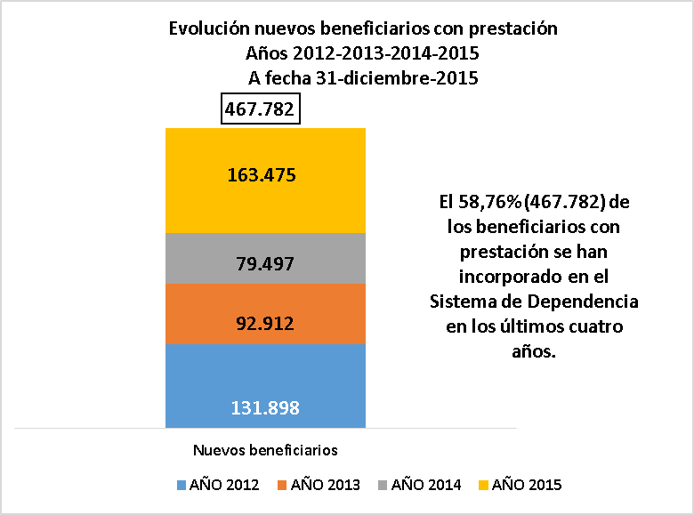

En cuanto al perfil por edad de los beneficiarios, el 72,24 % tienen más de 65 años. En concreto un 17,06 % tienen una edad comprendida entre los 65 y 79 años, mientras que un 55,18 % tienen 80 o más años.

En todo caso, el 78,87% de las personas con derecho a prestación que han causado baja en lo que va de año ya se encontraban recibiendo su correspondiente prestación, al tratarse de personas que tenían reconocido un Grado de dependencia.

VI - PERSONAS PENDIENTES DE RECIBIR PRESTACIÓN
En cuanto a las personas pendientes de recibir prestación de los Grados ya efectivos y consolidados antes del 1 de julio de 2015, y continuando con la evolución presentada en meses anteriores, nos encontramos en el transcurso de este año con la siguiente distribución:
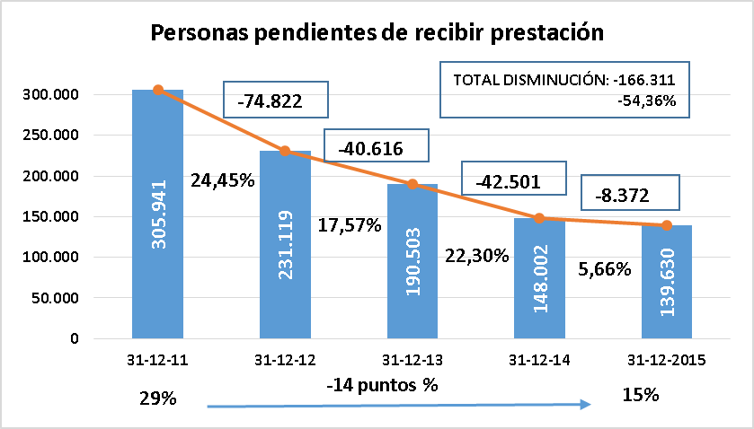

El análisis de las personas pendientes de recibir prestación no puede ser el mismo para Grados efectivos y consolidados, que para el Grado que se han incorporado al Sistema el 1 de julio de 2015.

Transcurridos seis meses desde la plena implantación e integración del Grado I, siguiendo la evolución de las personas dependientes cuyo derecho efectivo entró en vigor el 1 de julio de 2015, nos encontramos con la siguiente situación:

Personas dependientes de Grado I que su efectividad entró en vigor el 1 de julio de 2015

Fecha inicial 30 de junio de 2015
314.570 personas
53.655 personas con prestación reconocida, que se incorporan a los 796.109 beneficiarios con prestación

4.149 revisiones de situación de dependencia que incrementan su Grado (Grados II y III)

12.070 sin situación de dependencia
Evolución

Situación a fecha 31 de diciembre de 2015
244.696 personas

VII - DISTRIBUCIÓN DE SERVICIOS Y PRESTACIONES ECONÓMICAS DE CUIDADOS FAMILIARES

La Atención a las personas en situación de dependencia a través de los Servicios Profesionales es notablemente superior a la de las Prestaciones Económicas para Cuidados en el Entorno Familiar. Los Servicios representan el 63,12% del total de prestaciones reconocidas y, por su parte, las Prestaciones Económicas en el entorno de Cuidados Familiares suponen un 36,88%, lo que muestra una diferencia entre ambos de 26,24 puntos porcentuales.

A día de hoy, y respecto a 31 de diciembre de 2011, han aumentado todos los Servicios profesionales, lo que contribuye a la generación de nuevos puestos de trabajo.

VIII – EMPLEO
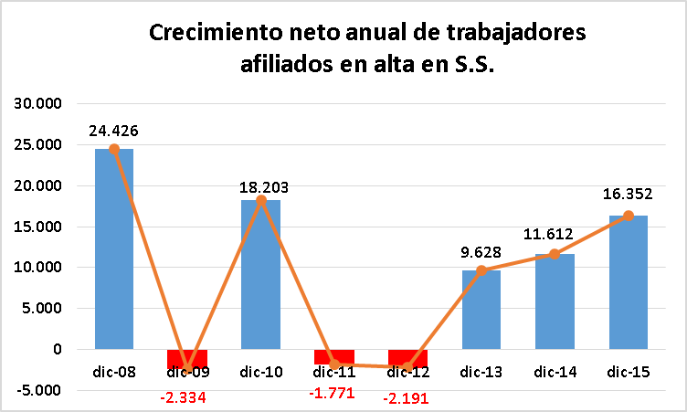

En relación con la creación de empleo y en concreto en referencia a las afiliaciones a la Seguridad Social desde el ejercicio 2011 puede a preciarse una tendencia al alza en relación al número de afiliaciones en el Sector, de tal forma que desde dicho ejercicio se ha producido un aumento de 35.401 nuevas afiliaciones.

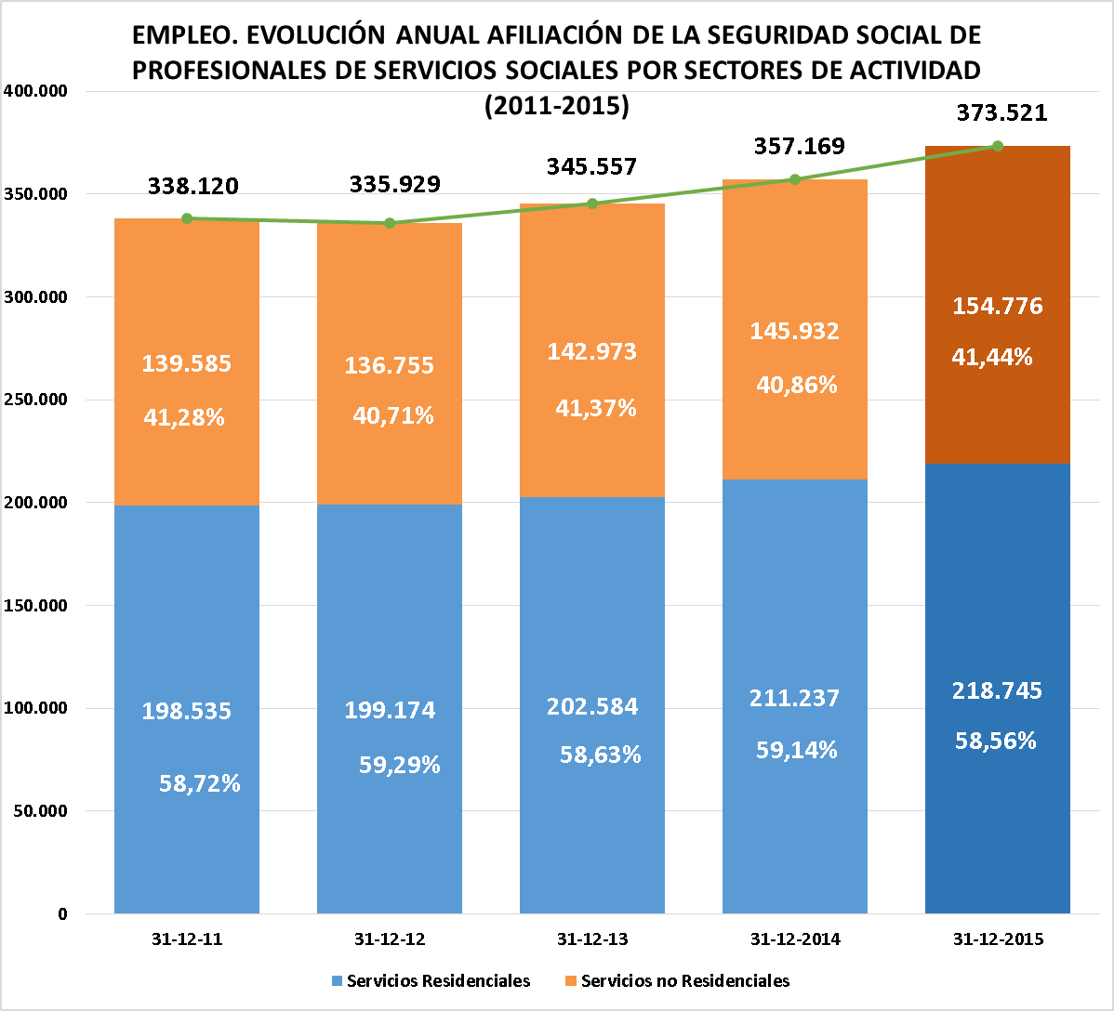

La tendencia al alza se está consolidando durante el ejercicio 2015, produciéndose un incremento de 16.352 nuevas afiliaciones, a fecha 31 de diciembre de 2015, en comparativa con el dato existente a 31 de diciembre de 2014.
A 31 de diciembre de 2012 existían un total de 335.929 afiliaciones en el Sector de Servicios Sociales, mientras que a fecha de 31 de diciembre de 2015 esta cifra asciende a 373.521 altas, lo que supone el punto más alto desde la entrada en vigor de la Ley de Dependencia.

IX - PERSONAS BENEFICIARIAS CON PRESTACIÓN POR COMUNIDADES AUTÓNOMAS

X – GRADO DE COBERTURA DEL SISTEMA DE ATENCIÓN A LA DEPENDENCIA. PERSONAS CON PRESTACIÓN POR COMUNIDADES AUTÓNOMAS

PERSONAS BENEFICIARIAS Y PENDIENTES DE RECIBIR PRESTACIÓN POR COMUNIDADES AUTÓNOMAS GRADOS II Y III
En relación con las personas reconocidas como dependientes severos y grandes dependientes, a fecha 31 de diciembre 2015 existe un total de 692.832 personas con prestación reconocida, lo que significa un 86,70% del total de 799.155 personas con efectividad de su derecho actual para los Grados II Y III, como se refleja en la gráfica siguiente que, así mismo, expone el porcentaje de personas pendientes de recibir prestación.
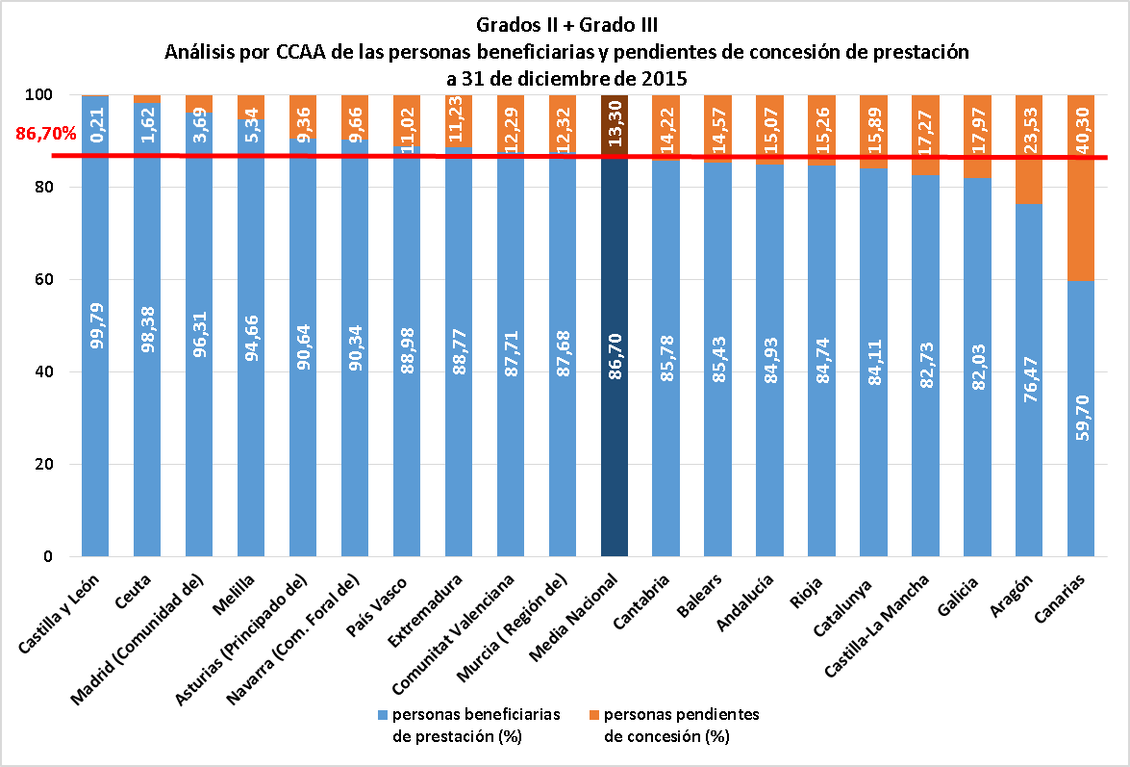

PERSONAS BENEFICIARIAS Y PENDIENTES DE RECIBIR PRESTACIÓN POR COMUNIDADES AUTÓNOMAS GRADO I
Respecto al Grado I, a fecha 31 de diciembre 2015, tras seis meses de su plena implantación, existe un total de 103.277 personas con prestación reconocida, lo que significa un 27,09% del total de personas con efectividad de su derecho actual.
